GUÍA FORMATIVA Nº 8 DE HISTORIA, GEOGRAFÍA Y CIENCIAS SOCIALES

Nombre y Apellido |  |  | Nº de Lista | Calificación
Curso | Fecha | Puntaje Total | Puntaje Obtenido
2º Medio D-E-F |  | 28 puntos
Objetivo de Aprendizaje |  | Habilidades
OA4: Evaluar las consecuencias de la Segunda Guerra Mundial, considerando el surgimiento de Estados Unidos y la URSS como superpotencias y la pérdida de hegemonía de Europa, el inicio del proceso de descolonización, los acuerdos de las conferencias de paz y la creación de un nuevo marco regulador de las relaciones internacionales reflejado en la ONU y en la Declaración Universal de Derechos Humanos. |  | Conocer, Aplicar, Analizar, Fundamentar y Evaluar
Contenido |  | Correo Electrónico Docente |  | Horario de Atención
La importancia de los Derechos Humanos. |  | mparraguez@sanfernandocollege.cl |  | Mañana: 09:00-13:00  Tarde: 15:00-18:00

INSTRUCCIONES GENERALES:

- Desarrolle la guía de manera individual.
- Escriba con letra clara y legible, cuidando los aspectos gramaticales (ortografía y redacción).
- Está permitido el uso de material de apoyo (libros, cuadernos, otros), dispositivos móviles y/o tecnológicos, para facilitar tu proceso de enseñanza-aprendizaje.
- La guía puede ser resuelta a través de las siguientes opciones:
- Confeccionar un documento Word con tu Nombre, Curso, Fecha, Nº de la Guía y las respectivas preguntas con sus repuestas. Dicho archivo debe ser enviado al correo electrónico del docente
- Desarrollar en su cuaderno, sacar fotos de sus respuestas y enviarlas al correo electrónico del docente.
- Si no posee internet, desarrolle la guía en su cuaderno y cuando volvamos a clases presenciales, serán revisadas.
- Ante cualquier consulta sobre las guías, contactar de Lunes a Viernes al profesor vía correo electrónico (mparraguez@sanfernandocollege.cl) en los siguientes horarios:
- Jornada de Mañana: desde las 09:00 a 13:00 horas
- Jornada de Tarde: desde las 15:00 a 18:00 horas.

- FUENTE Nº1: EL CONCEPTO DE DERECHOS HUMANOS
Junto con realizar las labores que ya estudiaste y frente a los horrores del Holocausto y de la Segunda Guerra Mundial, la Asamblea General de la ONU aprobó en 1948 la Declaración Universal de los Derechos Humanos. En ella se recogen una serie de derechos que deben respetar todos los Estados del mundo.

Según la Oficina del Alto Comisionado para los Derechos Humanos de la ONU, los derechos humanos son “derechos inherentes a todos los seres humanos, sin distinción alguna de nacionalidad, lugar de residencia, sexo, origen nacional o étnico, color, religión, lengua, o cualquier otra condición. Todos tenemos los mismos derechos humanos, sin discriminación alguna” (puedes leer la definición completa
en http://www.ohchr.org/SP/Issues/Pages/Whatare-HumanRights.aspx ).
Estos derechos están amparados en distintos tratados y en el derecho internacional, que exigen a los Estados respetar, promover y garantizar los derechos humanos y las libertades fundamentales de los individuos o grupos, e incorporar a su legislación interna los principios necesarios para cumplir con los tratados en materia de derechos humanos. En este sentido, los derechos humanos son:

- Inherentes al ser humano: Es decir, que están radicados en la esencia misma del ser persona.
- Inalienables: Lo que implica que no son renunciables ni vendibles. Si bien ninguna ley o autoridad puede ponerles término, la declaración establece que la ley puede establecer limitaciones a los derechos y libertades cuando, por ejemplo, se limita la libertad de alguien que cometió un delito.
- Universales: Ya que son comunes a todas las personas, sin importar su condición y deben ser respetados en todo el mundo.
- Interdependientes e indivisibles: Es decir, que están interrelacionados y son indivisibles, todos igualmente importantes y necesarios. La privación de un derecho afecta a los demás, de la misma manera que el avance de uno permite el de los demás.
- Imprescriptibles: No pierden vigencia, validez ni acaban por el paso del tiempo.

- FUENTE Nº2: LAS INSTITUCIONES DE DERECHOS HUMANOS EN EL MUNDO

Pese a su reconocimiento oficial por casi la totalidad de los Estados existentes, aún son frecuentes las vulneraciones o violaciones a los derechos humanos no solo en situaciones de guerras o conflictos, sino que también en la práctica cotidiana de algunos gobiernos o en comportamientos sociales hasta hace poco tolerados. Un ejemplo de esto son los casos de violencia de género contra mujeres o personas LGBTI. Alguna de las instituciones que han surgido para intentar evitar estas violaciones se han clasificado dentro de las siguientes categorías:

- Organizaciones no gubernamentales (ONG): Algunos de estos organismos se han especializado en distintos aspectos de la promoción de los derechos humanos, como Amnistía Internacional, encargada de denunciar violaciones a los derechos humanos, o Human Rights Watch, que vigila el comportamiento de los Estados en torno a esta temática.

- Tribunales y cortes penales: También se han creado tribunales específicos, como el Tribunal Europeo de Derechos Humanos, o los diversos tribunales penales internacionales creados por la ONU para situaciones concretas. En el mismo sentido actúa la Corte Penal Internacional. Este tribunal se creó en 2002 y tiene su sede en La Haya (Países Bajos). Está especializado en enjuiciar delitos, como el genocidio, la esclavitud, la tortura, los crímenes de guerra, etc., cometidos en cualquier parte del mundo.

- Organismos de la ONU: Algunos organismos y comités creados por la ONU para defender o promover los derechos humanos son los siguientes:
- El Alto Comisionado, que busca mantener un mundo donde se respeten plenamente los derechos humanos.
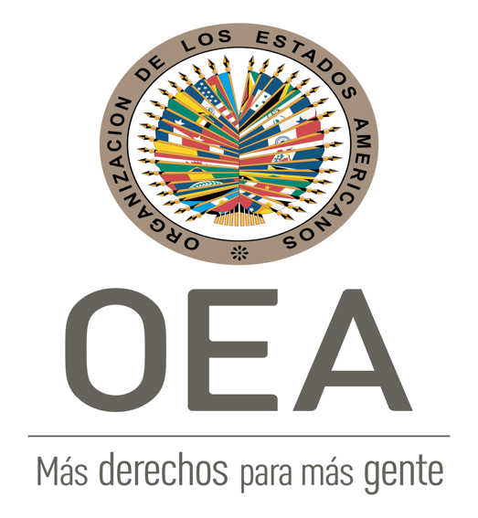
- El Consejo de Derechos Humanos, que promueve el respeto y la protección de todos los derechos humanos y libertades.
- El Consejo Económico y Social, que fomenta la cooperación internacional para el desarrollo.

Instituciones americanas: En América, el principal órgano de protección y promoción de los derechos humanos es la Comisión Interamericana de Derechos Humanos, dependiente de la Organización de Estados Americanos (OEA). Así, si un habitante de algún país latinoamericano siente que su Estado no está protegiendo o está violando sus derechos, puede acudir a esta comisión para ser protegido.

- FUENTE Nº3: LAS INSTITUCIONES DE DERECHOS HUMANOS EN CHILE

En el año 2010 se constituyó en Chile el Instituto Nacional de Derechos Humanos (INDH), la principal institución preocupada del resguardo y promoción de estos derechos en el país. Este instituto también tiene un registro de organizaciones no gubernamentales que están relacionadas con la defensa y promoción de los derechos humanos en general o algunos en particular. Algunas de estas organizaciones son las siguientes:

- Corporación Opción, preocupada de los derechos de los niños y niñas.
- Líderes con mil capacidades, abocada a la autodefensa de los derechos de personas con discapacidad.
- Fundación de Documentación y Archivo de la Vicaría de la Solidaridad, que busca preservar documentación e información vinculada con las violaciones de derechos humanos ocurridas durante la dictadura militar en Chile.
- Observatorio de Derechos de los Pueblos Indígenas, que busca la defensa y promoción de los derechos humanos de los pueblos indígenas.

RESPONDE LAS SIGUIENTES INTERROGANTES:

- Según la Fuente Nº1 refiérase a:

- 6 características sobre el concepto de derechos humanos. Argumenta tu respuesta (6 pts.)

- Selecciona 10 derechos humanos y explica su importancia o trascendencia para la sociedad. Argumenta tu respuesta (10 pts.)

- Según la Fuente Nº2, explica 2 características para c/u de las instituciones sobre derechos humanos en el mundo. Argumenta tu respuesta (8 pts.)

- Según la Fuente Nº3, explica 4 características sobre los derechos humanos en Chile. Argumenta tu respuesta (4 pts.)

